ここに文章

文
ここに文章ここに文章ここに文章ここに文章

ここに文章ここに文章

ここに文章！こに文章ここに文章ここに文章ここに文章ここに文章ここに文章ここに文章ここに文章ここに文章ここに文章ここに文章ここに文章ここに文章ここに文章ここに文章ここに文章ここに文章ここに文章ここに文章ここに文章ここに文章ここに文章

文章
ここ文章

トルタイ
タイ
タイ
文章

ここに文章ここに文章ここに文章ここに文章ここに文章ここに文章ここに文章ここに文章ここに文章ここに文章ここに文章ここに文章ここに文章ここに文章ここに文章ここに文章ここに文章ここに文章ここに文章ここに文章ここに文章ここに文章ここに文章ここに文章ここに文章ここに文章

トルタイ

１月７日
水
10：00-17：00

ここに文章ここに文章ここに文章ここに文章ここに文章ここに文章
ここに文章ここ

ここ
文章


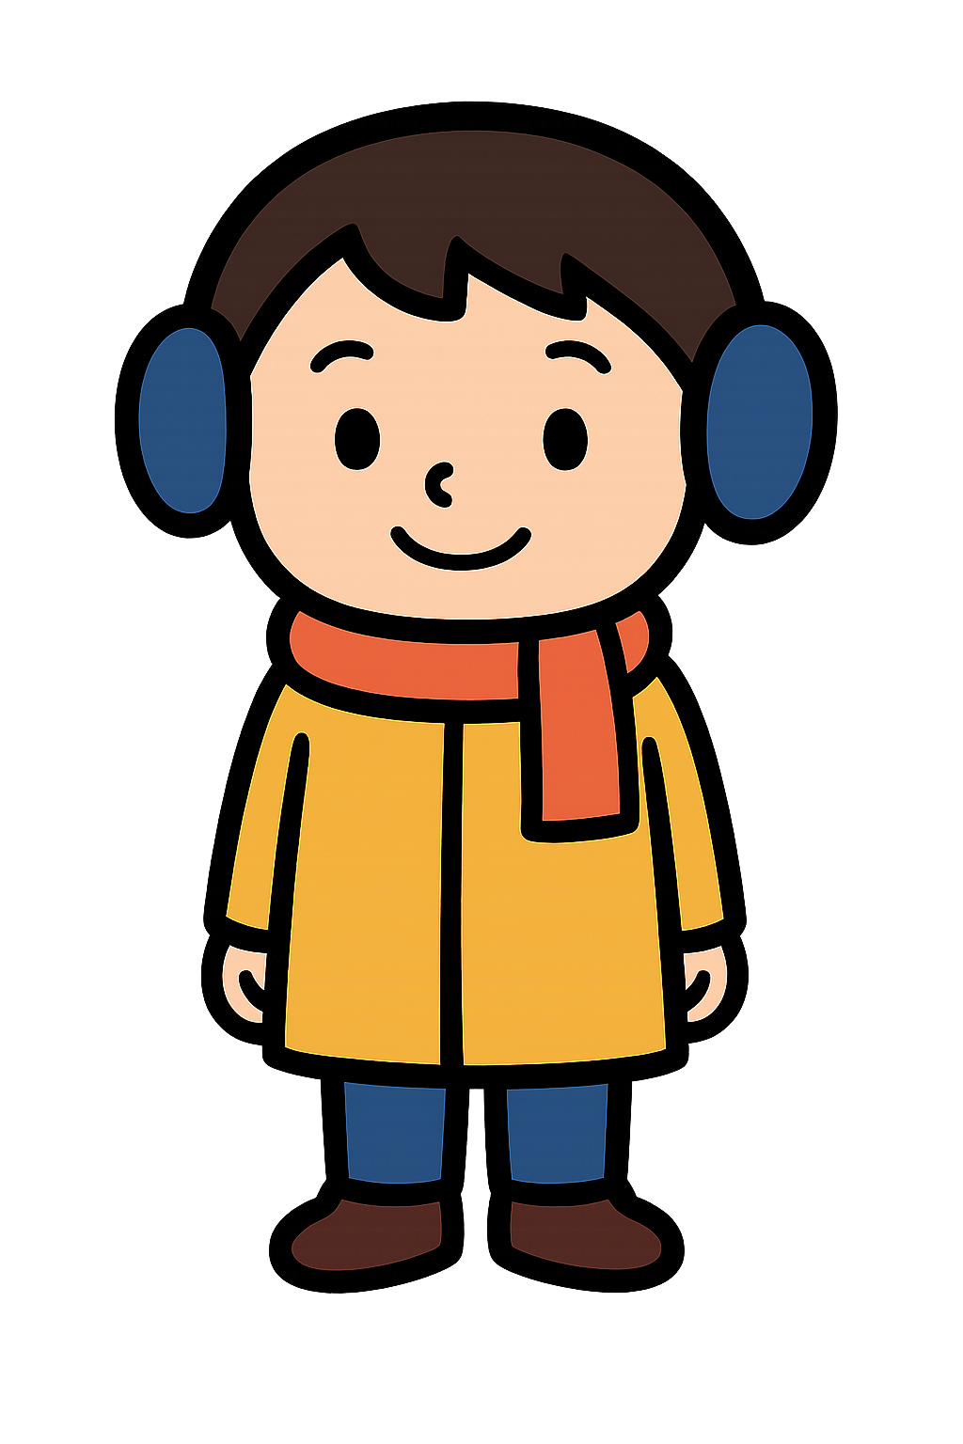
ここに文章ここに文章ここに文章ここに文章ここに文章ここに文章ここに文章ここに文章ここに文章ここに文章ここに文章ここに文章ここに文章
ここに文章ここに文章ここに文章ここに文章ここに文章ここに文章ここに文章ここに文章ここに文章ここに文章ここに文章ここに文章ここに文章
ここに文章
ここに文章ここに文章ここに文章ここに文章ここに文章ここに文章
写真
ここ文章
写真
ここに文章ここに文章ここに文章ここに文章ここに文章ここに文章
ここに文章
文
文
文
ここに文章ここに文章ここに文章

